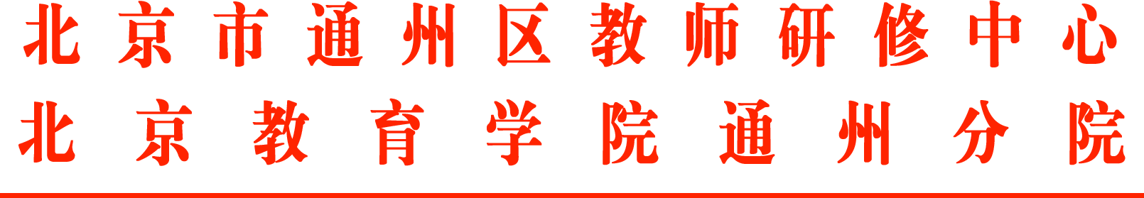

新教师第十届“启航杯”教学风采展示
活动通知

各中小学、幼儿园：
北京市新教师第十届“启航杯”教学风采展示活动已经启动，请各单位做好活动的动员、组织工作，支持教师研修中心各学科指导团队工作，确保新教师能够积极参与、认真准备。
本届“启航杯”公益讲座已经上线，各单位请组织本校2023年、2024年、2025年新教师通过“北京教师学习网-启航杯”观看。
同时各单位2025年入职新教师要完成问卷调研的填写。

注意事项
登录成功后请先完成问卷调研，5月8日前完成问卷。

通州区教师研修中心师训部
2026年4月27日
（联系人：董立生 联系电话：52113013）

第十届 “启航杯”教学风采展示活动
【启航杯系统新教师操作介绍】

观看公益讲座
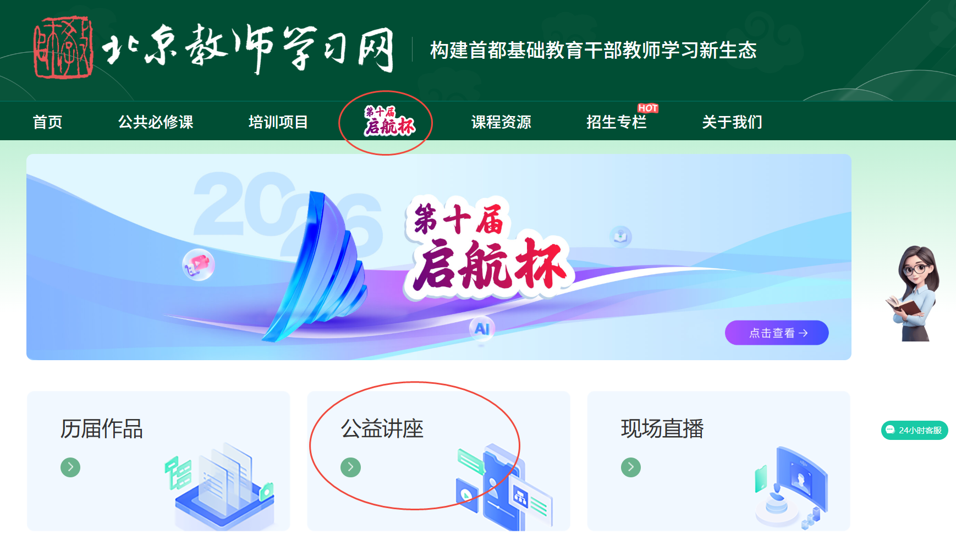
- 访问“北京教师学习网”(https://www.bjteachers.cn/)，在导航栏点击【第十届启航杯】进入启航杯专题页；
- 在启航杯专题页，点击【公益讲座】进入公益讲座页面观看讲座视频。

观看历届作品
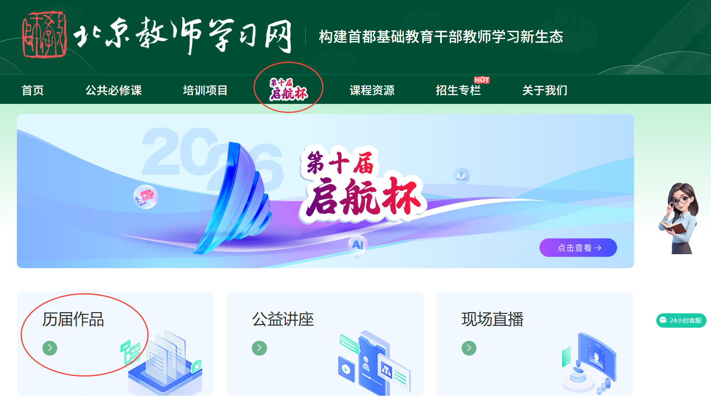
- 在启航杯专题页，点击【历届作品】；
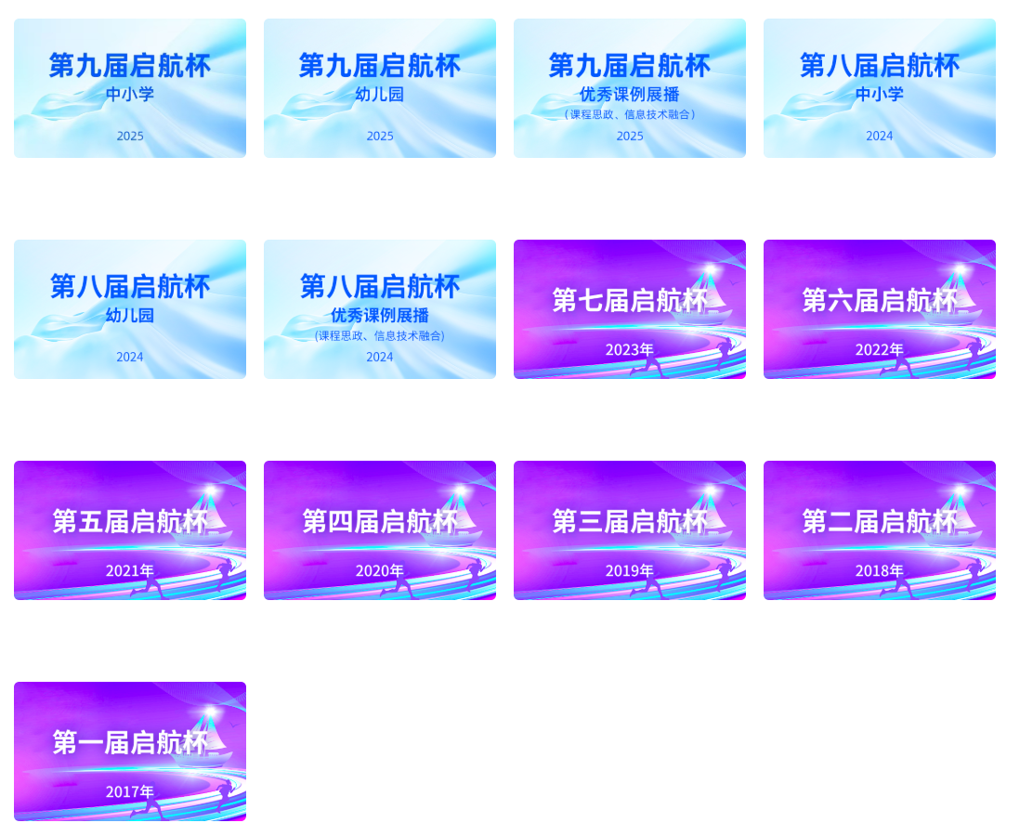
- 在历届作品页面可观看第一至九届启航杯优秀课例。

登录第十届启航杯
- 2025年入教的新任教师，需登录启航杯系统参与问卷调查，同时可体验AI课堂教学行为分析；
- 参加市级线上展示的参展教师，需登录启航杯系统提交作品。
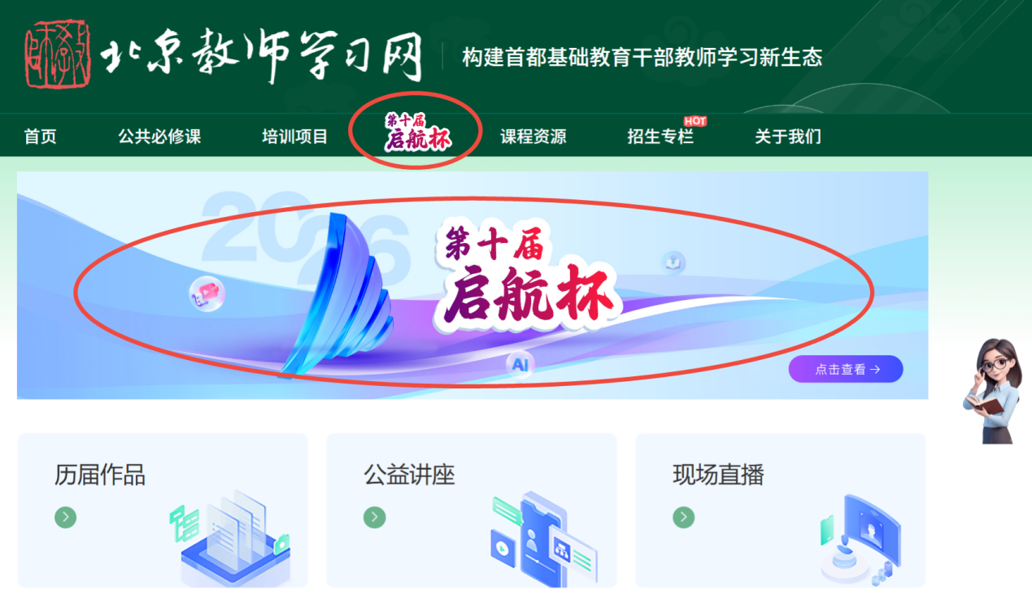
- 访问“北京教师学习网”(https://www.bjteachers.cn/)，在导航栏点击【启航杯】，在启航杯专题页点击【第十届启航杯】进入启航杯登录页。
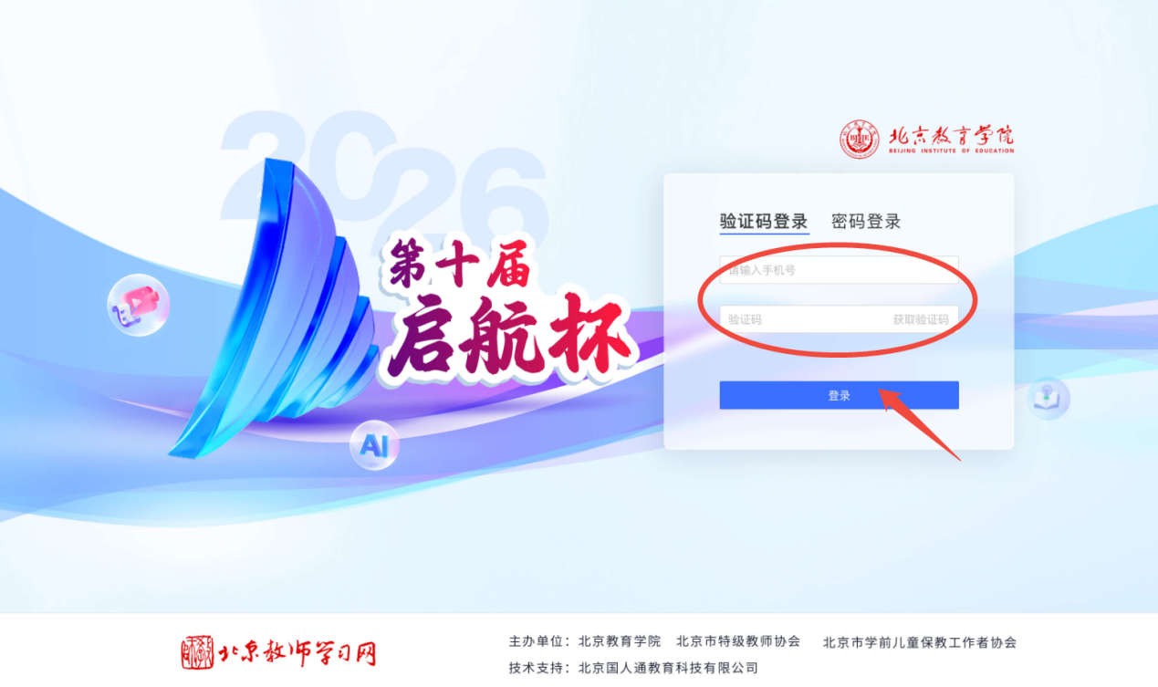
- 在启航杯登录页输入手机号、验证码，点击【登录】。

参与问卷调查
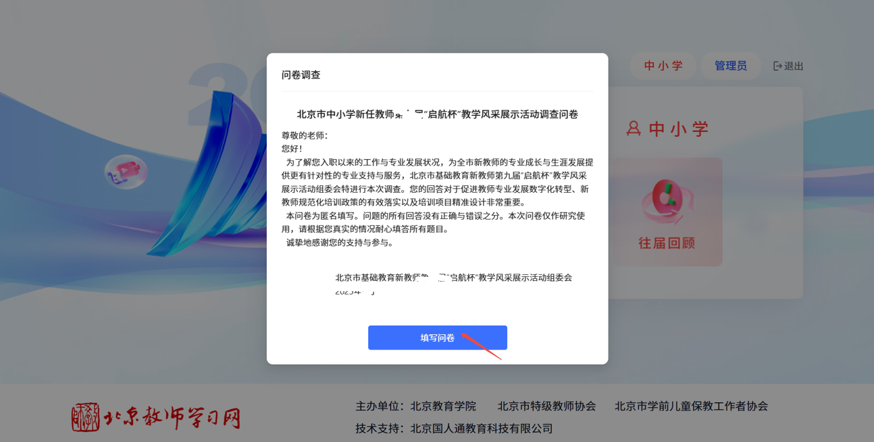
- 登录启航杯系统后，2025年入职的中小学、幼儿园所有新任教师会弹出问卷调查，请点击【填写问卷】进行问卷填答。

体验AI课堂教学行为分析
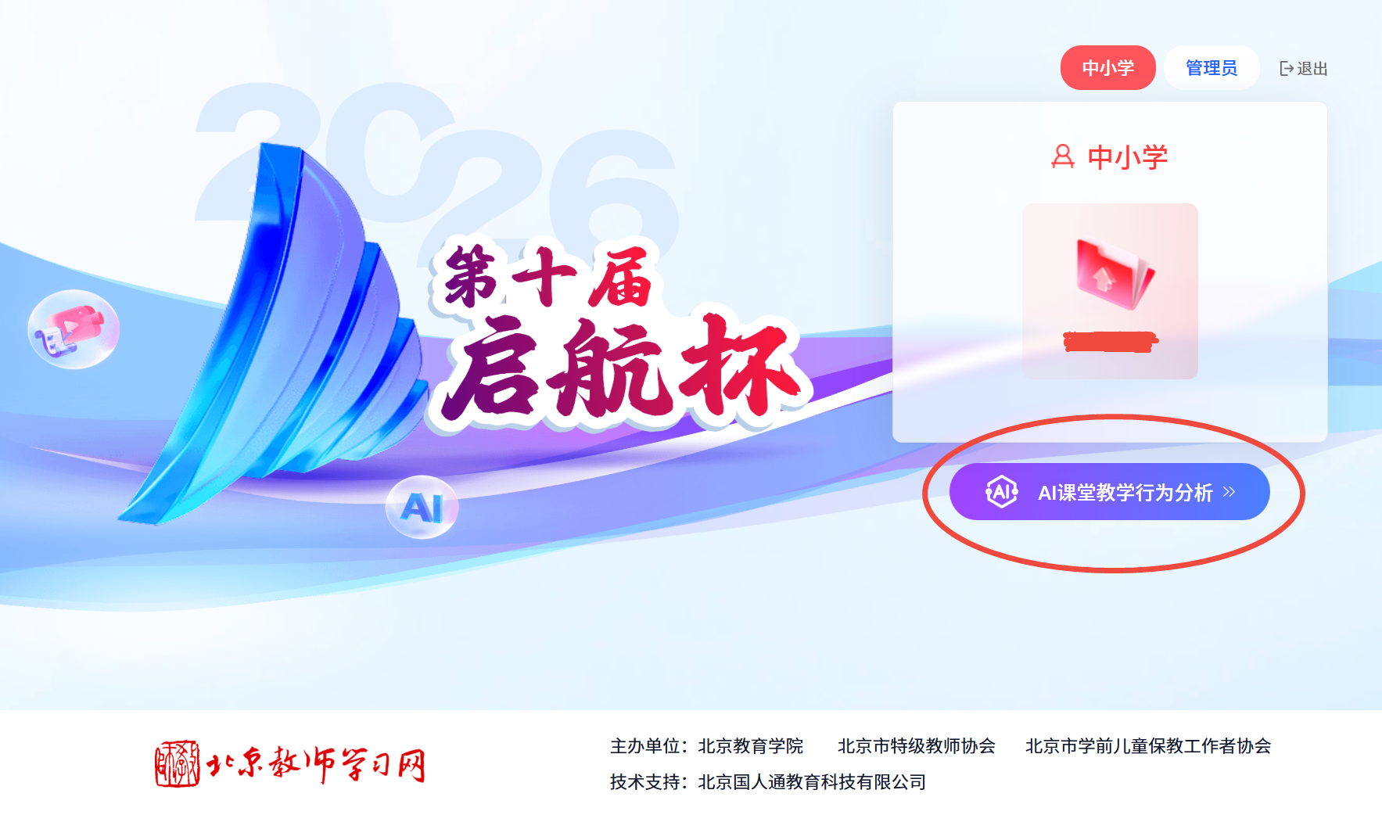
- 登录启航杯系统后，所有中小学新任教师，会显示【AI课堂教学行为分析】入口，点击查看第十届启航杯提供的课堂分析系统及使用说明，可自行体验；

有疑问找新小师
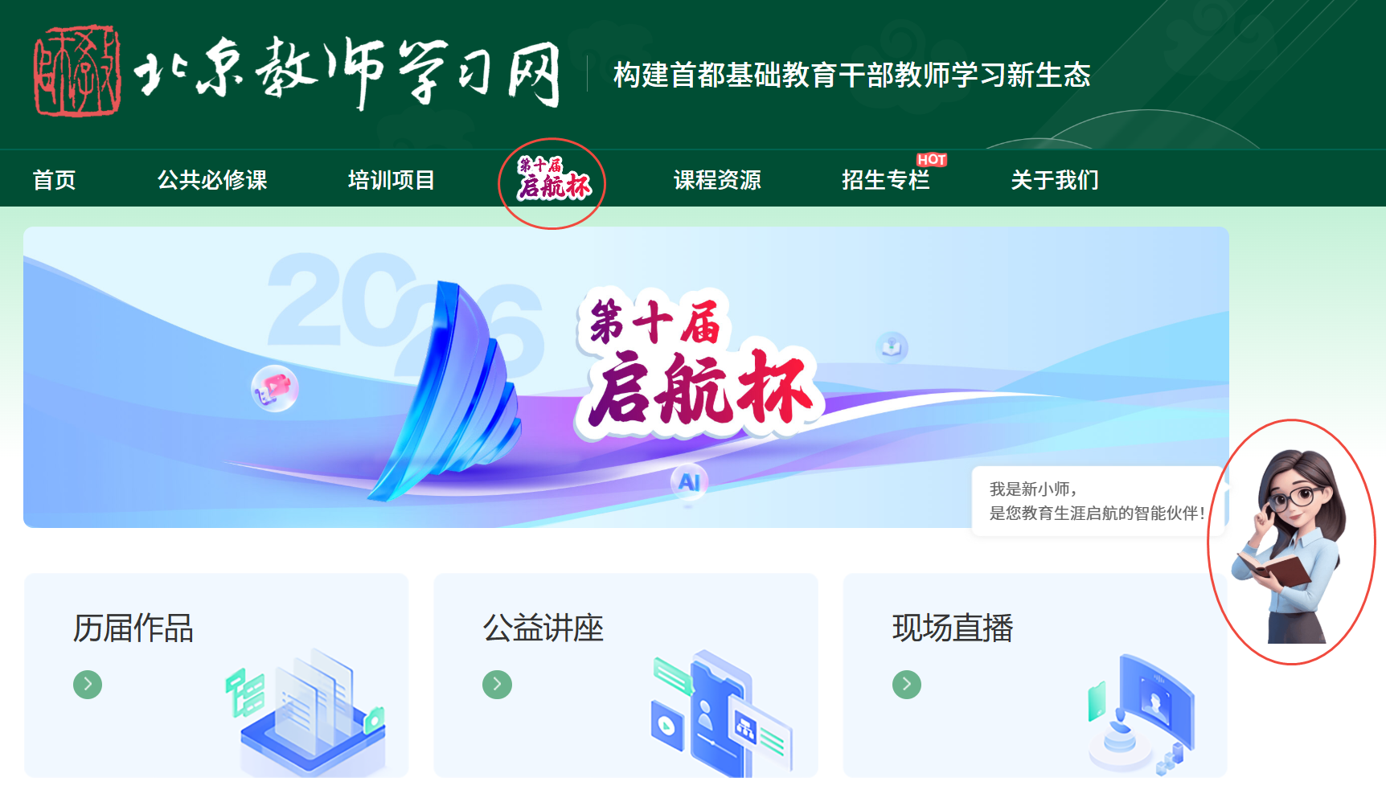
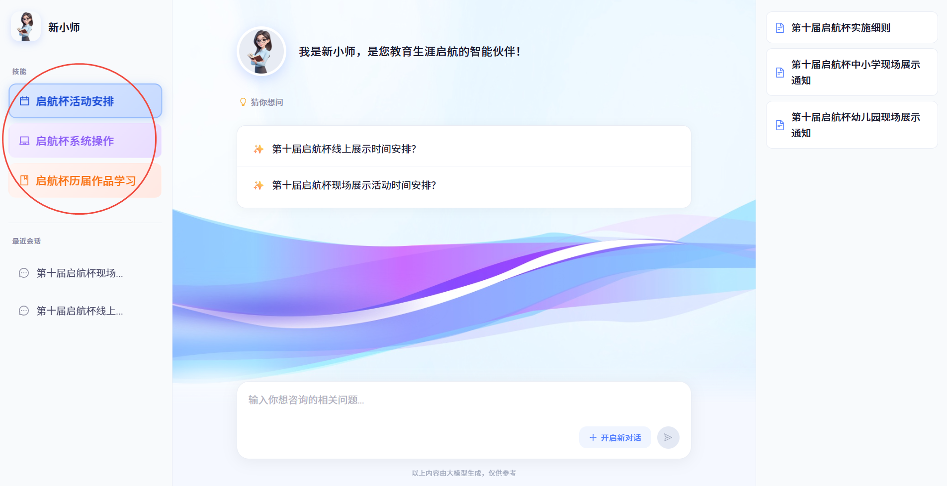
- “新小师”在第十届启航杯专题页等候您，如果对活动安排、系统操作有疑问可咨询新小师，如需针对学段、学科、主题查找往届课例，也可以告诉新小师。

